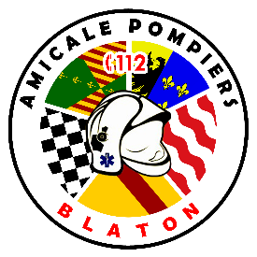

TARIF DU BAR

Boissons
Coca-Cola | €1.50
Fanta | €1.50
Eau plate/pétillante | €1.50
Fuze Tea | €1.50
Bière | €1.50
Hoegaarden Blanche | €2.00
Hoegaarden Rosée | €2.50
Pale Ale | €3.00
Vin rosé | €2.00
Bières Spéciales | €3.00

Snacks (selon la disponibilité ou commande)
Chips | €1.00
Croque-Monsieur | €1.50

